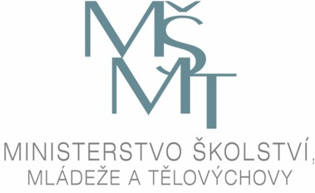

MINISTERSTVO ŠKOLSTVÍ, MLÁDEŽE A TĚLOVÝCHOVY ČESKÉ REPUBLIKY
Karmelitská 7, 118 12 Praha 1 - Malá Strana

ŽÁDOST
O VYDÁNÍ OSVĚDČENÍ O PEDAGOGICKÉ KVALIFIKACI V ČESKÉ REPUBLICE

Jméno a příjmení:

Datum narození:

Kontakt (e-mail, telefon, mobil):

Bydliště nebo adresa pro zasílání korespondence:

Poznámky nebo další požadavky na znění osvědčení:

Datum:

Podpis:
Místo pro nalepení kolku

